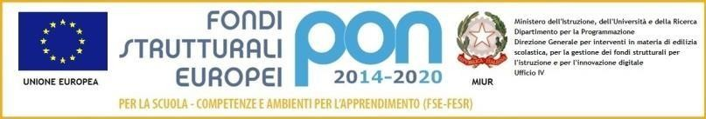

**ISTITUTO COMPRENSIVO “TITO SPERI” CENTRO 2 VIA GALILEO GALILEI, 46 – 25128 BRESCIA**

Tel. 030304954 - FAX 0303700710 e-mail: [bsic88200t@istruzione.it](mailto:bsic88200t@istruzione.it) pec: [bsic88200t@pec.istruzione.it](mailto:bsic88200t@pec.istruzione.it) Codice Fiscale 98156940177 - Codice Ministeriale BSIC88200T - sito web: [www.iccentro2brescia.edu.it](http://www.iccentro2brescia.edu.it/) Codice IPA: istsc_bsic88200t – AOO: PROBSIC88200T

COMUNICAZIONE RECAPITI TELEFONICI

(da restituire firmata e compilata agli insegnanti)

Si prega di comunicare i recapiti telefonici per la reperibilità in caso di comunicazioni urgenti da parte della scuola.

Comunicare eventuali variazioni in corso d’anno.

A.S. 2022/2023

Io sottoscritto __ _________________________________________________________________

Padre/madre dell’alunno __ _______________________________________________________

Frequentante la classe __________________ sez. ________________________________________

Scuola___________________________________________________________________________

comunico i seguenti recapiti telefonici

|  |  |
| --- | --- |
| Telefono abitazione |  |
| Cellulare madre |  |
| Cellulare padre |  |
| Telefono lavoro madre |  |
| Telefono lavoro padre |  |
| Telefono nonni |  |
| Telefono nonni |  |
| Altro (specificare) |  |